Урок окружающего мира в 1классе
по системе Л. В. Занкова
Тема урока: « Природа и её изменчивость»
Цели урока:
-организовать деятельность учащихся, направленную на развитие умения наблюдать за окружающим миром, состоянием погоды и природы в целом;
- способствовать расширению представлений уч-ся об окружающем мире
( введение понятия «изменчивость природы»);
-содействовать развитию любви и внимательного отношения к природе; способствовать формированию коммуникативных, познавательных и регулятивных ууд.
Тип урока: урок изучения и первичного закрепления знаний
Оборудование: учебник « Окружающий мир» для 1класса Н.Я.Дмитриевой, А.Н.Казакова, рабочая тетрадь к учебнику, картинки на тему «Осень», «Лето», «Погода», «Объекты природы», «Объекты, сделанные руками человека», мультимедийные средства обучения.

Ход урока:
I. Орг.момент.
II.Актуализация опорных знаний
- Расскажите, какая погода была вчера днём? А вечером?
- Подойдите к окну. Опишите, какая сегодня погода по плану ( опорные значки находятся на окне: солнце, облачность, осадки, температура, ветер)
III. Восприятие и осмысление нового материала.
а)- Какое время года в природе наступило? А какое время года предшествовало осени? (лето). Какие изменения вы увидели с наступлением осени? (ветер, солнце, осадки, цветы, птицы, насекомые и т.д.)
- Предположите, о чём мы будем говорить на уроке? (о том, как меняется природа)
- Тема нашего урока: «Природа и её изменчивость»
б) Работа по учебнику.
- Откройте учебник на странице 4-5, рассмотрите картинки. Что изменилось на 1 и 2 картинках? (погода) А на 1 и 3-ей? (время года, время суток). Что произошло с природой? (Она разная, меняется).
- А сейчас я предлагаю вам посмотреть видеофильм об осени, чтобы ещё раз увидеть, проследить осенние изменения в природе. Что нового отметили для себя?
в) Работа в группах.
- У вас на столах лежат картинки, разделите их на две группы: в одну сторону с признаками лета, в другую - с признаками осени.
- Одинаковые ли наборы картинок у вас получились? (нет)
Почему? Кто или что изменяет природу? (Сама природа)
- Да, сама природа изменяет погоду. Как можно назвать одним словом солнце, ветер, воду, воздух? ( Объекты природы). Итак, основу окружающего мира составляет сама природа. Это всё, что существует независимо от человека и не создано им.
- Зачем люди изучают отдельные объекты природы? (Чтобы хорошо знать её).
г) Продолжение работы по учебнику (стр.4)
- Рассмотрите рисунок, правильно ли составлен ряд объектов природы? (да, нет), объясните, почему. ( Солнце, жук, воробей, девочка- да; солнце, жук, воробей, кукла- нет)
IV. Физминутка.
- А сейчас поиграем. В классе развешаны рисунки в разных местах.
Девочки найдут объекты природы, мальчики- то, что сделано руками человека и прикрепят на доску). Давайте проверим.
- Все согласны? Нет ли возражений? Дети комментируют.
V.Продолжение работы по теме урока. Групповая работа.
- Представьте, что вы отправляетесь в путешествие. Обсудите в группах, что возьмёте с собой на улицу?
1группа - в зиму
2группа - в лето
3группа - в осень
4группа - в весну (Отчёт групп)
V.Этап закрепления.
- А сейчас я предлагаю вам составить рассказ по данной схеме об осенних изменениях в природе.

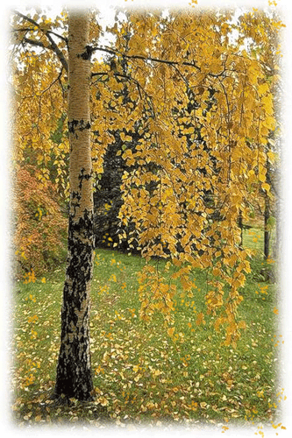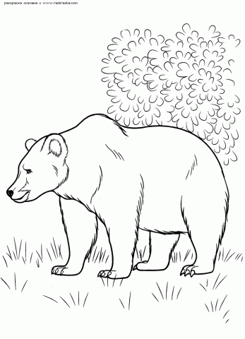
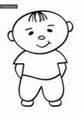
VI.Итог урока.
- Как вы понимаете слово «изменчивость»? Что является причиной изменений в погоде осенью?
Вывод: в природе постоянно происходят изменения в течение дня, суток, года.
VII. Этап контроля.
- А теперь поработаем самостоятельно в рабочих тетрадях стр.4-5, далее идёт проверка работы.
VIII.Рефлексия.
- Поднимите руку, кому было всё понятно на уроке? У кого были затруднения?
- На доске 4 картинки: зима, весна, лето, осень. Скажите, дети, после сегодняшнего урока на какой картинке вы бы хотели оказаться? Какое настроение у вас в душе? (взять полоску и приклеить под выбранной картинкой). Кто хочет поделиться своими впечатлениями?
- Дети, спасибо за урок, вы молодцы!
Литература:
1.Дмитриева Н.Я., Казаков А.Н. Методические рекомендации к курсу «Окружающий мир» 1класс.- Самара: Издательство «Учебная литература»: Издательский дом «Фёдоров», 2011г.
2.Калейдоскоп методических идей. Выпуск 2.- Белгородский государственный университет: Белгород, 2009.
3. Корбакова И.Н., Терешина Л.В. Деятельностный метод обучения. – Волгоград: Издательство «Учитель», 2008.
4. Ресурсы Интернет.

Примечание: на уроке использован фрагмент об осенних изменениях в природе из презентации Ирины Войтко «Времена года».

